Министерство науки и высшего образования Российской Федерации

КАЗАНСКИЙ ГОСУДАРСТВЕННЫЙ ЭНЕРГЕТИЧЕСКИЙ УНИВЕРСИТЕТ

Отчет
по лабораторной работе №2 дисциплины "Теория вероятностей и математическая статистика"
Вариант №

Выполнил: Хасаншин Д.Р. Группа: ТРП-2-20 Проверил: Будникова И.К.

Казань-2021
ИССЛЕДОВАНИЕ НАДЕЖНОСТИ ЭЛЕКТРИЧЕСКИХ СХЕМ
Цель работы: получить навыки применения формул сложения и
умножения вероятностей для решения задач надёжности электрических
схем
Основные теоретические сведения
Одно из важных приложений теории вероятностей – расчёт надёжности различных технических систем: электрических схем, компьютеров, трубопроводов, двигателей и т.д. Под надёжностью технического устройства понимают обычно вероятность его безотказной работы в течение определённого промежутка времени (вспомните гарантийный срок службы). К сожалению, обеспечить 100 % надёжность системы не могут даже самые передовые технические решения. Зато можно рассчитать её надёжность и заранее подготовиться к необходимому ремонту.
Рассмотрим задачи вида: задана схема электрической цепи с надежностью элементов (или вероятностями выхода из строя), найти вероятность работы цепи (или вероятность разрыва цепи).
Задачи могут иметь разные формулировки, но алгоритм решения для них одинаков.
- Формализация задачи – следует ввести основные события: X – событие цепь работает, цепь пропускает ток;
X – событие цепь не пропускает ток, произошел разрыв в цепи;
Ai – элемент i работает, пропускает ток;
Ai – элемент i отказал, не пропускает ток, i = 1, 2, ... , n;
p (Ai ) = pi – вероятности работы элементов (надежности);

p ( Ai ) = qi = 1−pi , i = 1,2,..., n – вероятности отказа.
- Выбор основных формул, которые необходимы в решении этого типа задач: формулы сложения и умножения вероятностей.
Для независимых в совокупности событий (отказы / работа элементов цепи – именно такие):
P(A* B) = P(A)* P(B) (3.1)
P(A+ B) = P(A)+ P(B)− P(A)⋅ P(B) (3.2)
P(A1 + A2 + … + An) = 1 – P(Ᾱ)* P(Ᾱ2)* P(Ᾱ3) * … * P(Ᾱn) (3.3)
Задания на выполнение лабораторной работы
1. Повторите правила сложения и умножения вероятностей.
2. Рассмотрите алгоритм применения этих правил на примере электрических схем.
3. Решите задачи своего варианта с применением соответствующих формул.
4. Проведите исследование надежности электрических схем разной конфигурации.
5. Ответьте на контрольные вопросы.
Задание №1
Три элемента соединены последовательно. Вероятности их
безотказной работы − p1, p2, p3. Вычислите по ним вероятность P(A)
безотказной работы всего устройства.
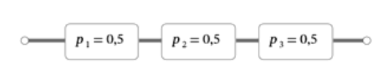
Решение:

Т.к. у нас последовательное соединение:
P(A) = p1 * p2 * p3

Excel:

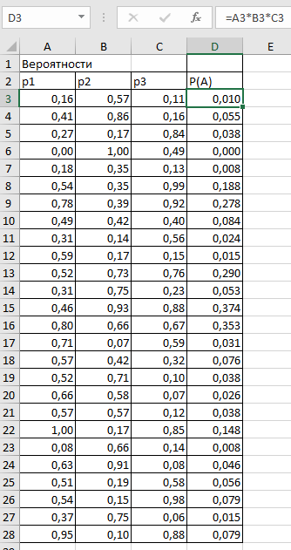
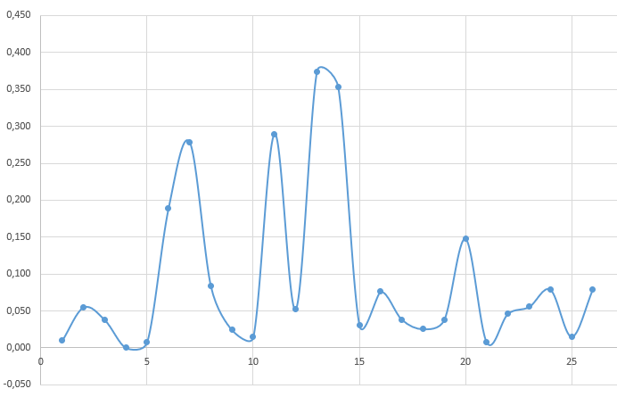

Задание №2
Три элемента соединены параллельно. Вероятности их безотказной
работы − p1, p2, p3. Вычислите по ним вероятность P(A) всего устройства.

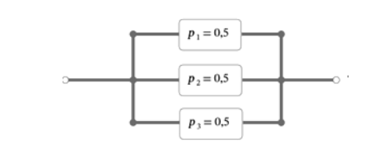
Решение:
Т.к. у нас параллельное соединение:
P(A) = 1 – (1-p₁) * (1-p₂)* (1-p₃)

Excel:
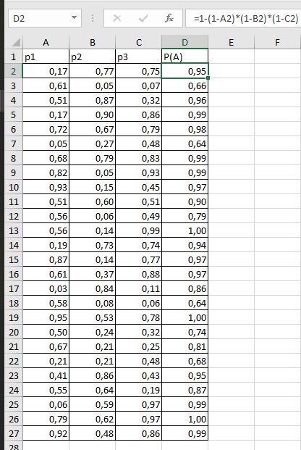
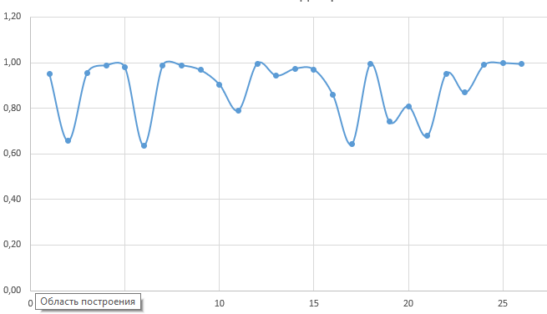

Задания №3
Три элемента соединены, как показано на схеме. Вероятности их
безотказной работы − p1, p2, p3. Вычислите по ним вероятность P(A)
безотказной работы всего устройства.
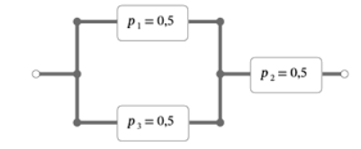
Решение:
Воспользуемся формулой:
Для p1, p3:
P(A) = 1 – (1-p₁) * (1-p₃)
И умножим на p2:
P(A) = (1 – (1-p₁) * (1-p₃))* p₂

Excel:
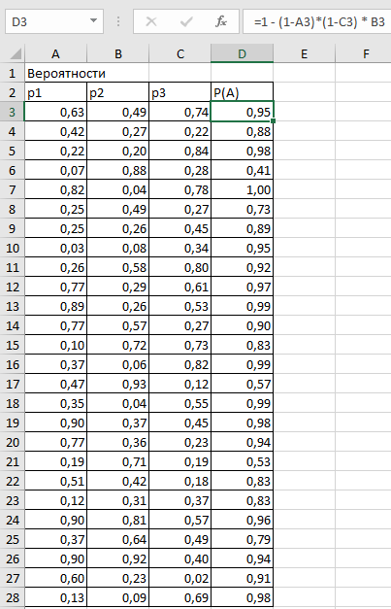
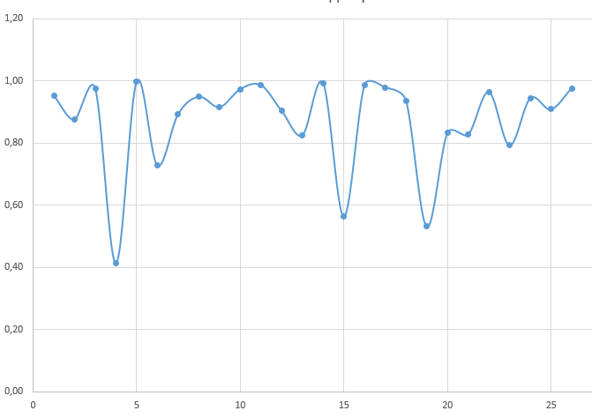

Задание №4

Решение:

Excel:
Задание №5
Пять элементов соединены, как показано на схеме. Вероятности их
безотказной работы − p1, p2, ... p5. Вычислите по ним вероятность P(A)
безотказной работы всего устройства.
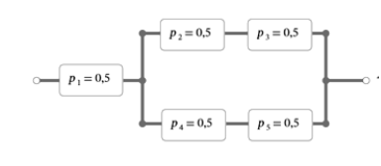
Решение:
X1 = p1
X2 = p2 * p3 – последовательное соединение
X3 = p4 * p5 – последовательное соединение
X = X1 * (X2 + X3) – событие X
P(X) = P(X1) * P(X2 + X3)
Excel:
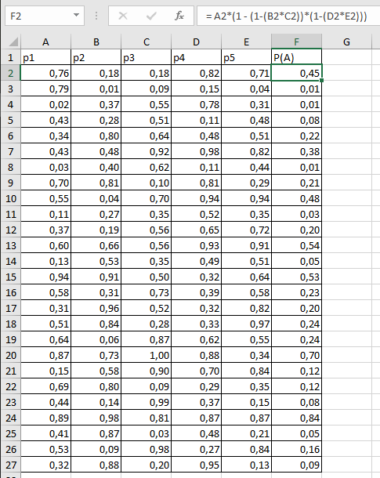

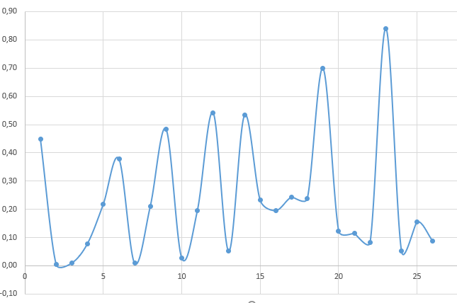

Задание №6
Найдите вероятность безотказной работы функциональной цепи,
состоящей из независимо работающих элементов. Подберите случайным
образом вероятности всех элементов для получения максимальной
надежности.
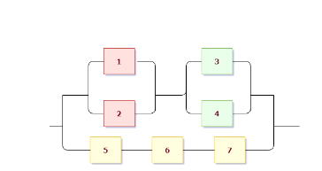
Решение:
X1 = p1 + p2
X2 = p3 + p4
X3 = X1 * X2
X4 = p5*p6*p7
X = X3 + X4
P(X) = P(X1) * P(X2) + P(X4)
Excel:
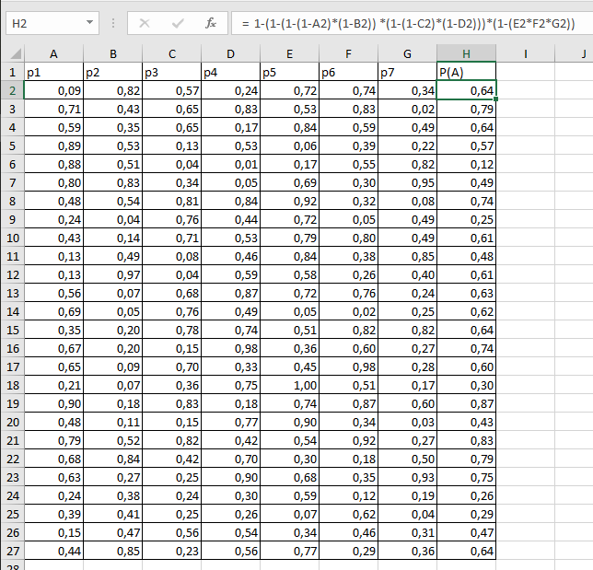
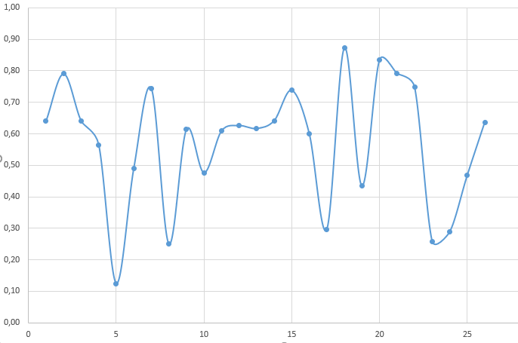
Задание №7
Найдите вероятность обрыва цепи, если вероятность отказа каждого
элемента равна pi. Значения этих элементов сгенерируйте случайным образом, а их отказы являются независимыми событиями.
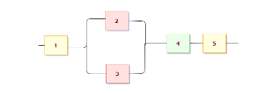
Решение:
X1 = p1
X2 = p2 + p3
X3 = p4 * p5
X = X1 * X2 * X3
P(X) = 1 - (P(X1) * P(X2) * P(X3))
Excel:
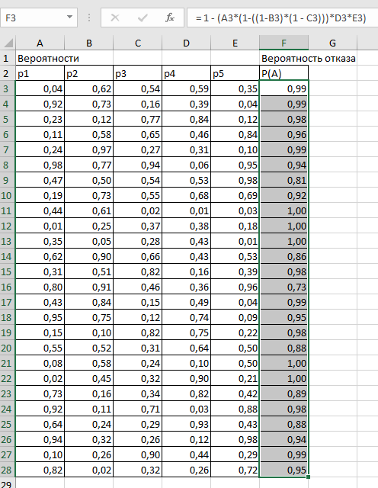
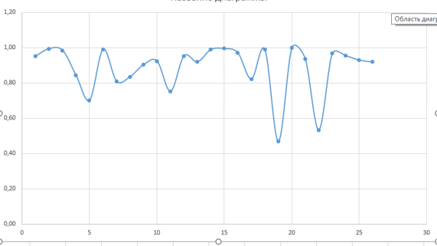
Задание №8
Дана схема включения элементов. Вероятность безотказной работы каждого элемента в течение времени T равна p: 1) найдите вероятность события B; 2) вычислите P(B) при pi = случайное число.
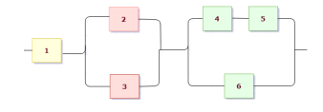
Решение:
X1 = p1
X2 = p2+p3
X3 = p4*p5 + p6
X = X1 * X2 * X3
P(X) = P(X1) * P(X2) * P(X3)
Excel:
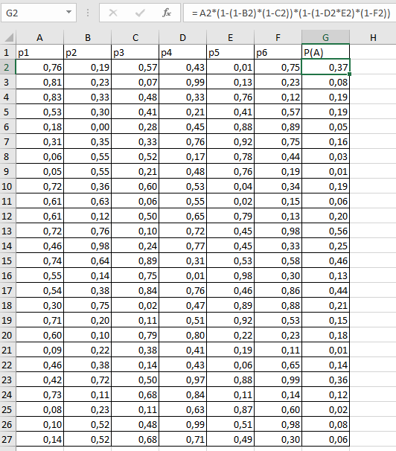
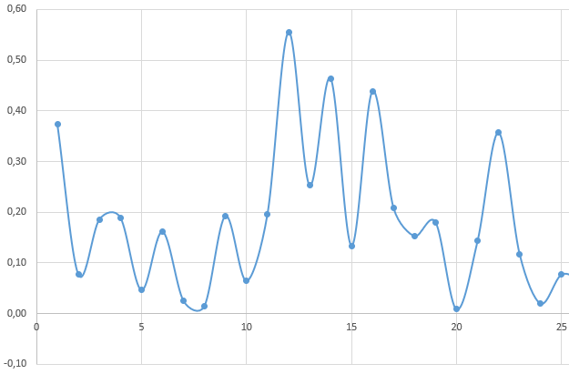
Вывод: Получил навыки применения формул сложения и умножения вероятностей для решения задач надёжности электрических схем.

